Regulacja zdolności do pracy
w małych i mikroprzedsiębiorstwach UE za pomocą narzędzi multimedialnych

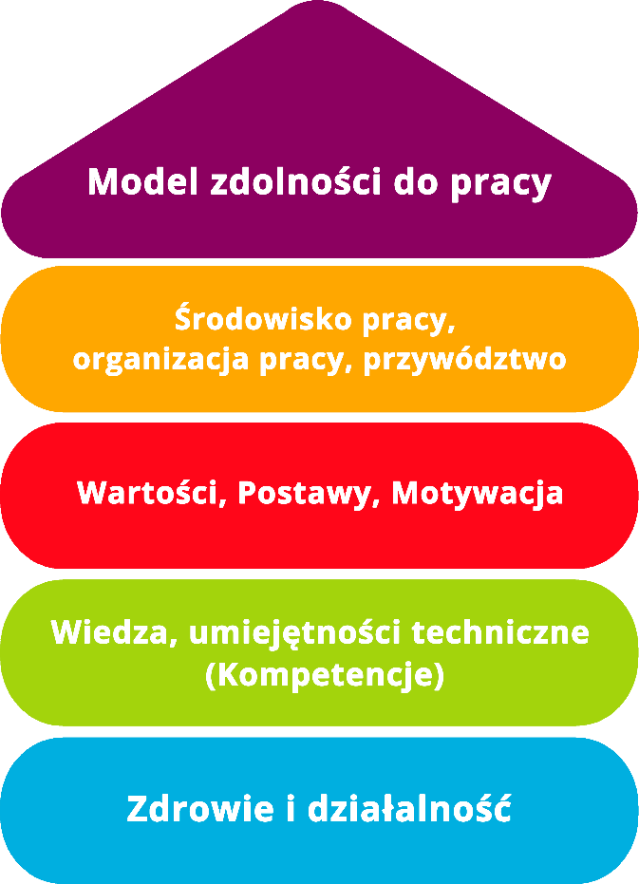

Narzędzie 17
Międzynarodowy Kwestionariusz Aktywności Fizycznej
Cel
Międzynarodowy Kwestionariusz Aktywności Fizycznej (ang.International Physical Activity Questionnaire) jest narzędziem samodzielnej oceny opracowanym przez IPAQ. Kwestionariusz ma na celu pomóc ludziom w samodzielnej ocenie poziomu ich aktywności fizycznej. Wynikiem oceny jest przypisanie do jednej z trzech kategorii:
- Niska: wynik ten przypisywany jest osobom, które nie podejmują żadnej aktywności fizycznej jakiegokolwiek rodzaju.
- Umiarkowana: wynik ten przypisywany jest osobom, które uprawiają intensywną aktywność fizyczną minimum 3 dni w tygodniu LUB aktywność fizyczną o umiarkowanej intensywności 5 dni w tygodniu LUB 30 minut dziennie spaceru.
- Wysoka: wynik ten przypisywany jest osobom, które uprawiają aktywność fizyczną o umiarkowanej intensywności 7 dni w tygodniu.

Kwestionariusz jest dostępny bezpłatnie dla wszystkich: naukowcy i badacze ze wszystkich dziedzin nauki są zachęcani do opierania się na nim jako ramie metodologicznej. Kwestionariusz jest dostępny w dwóch wersjach:

- - wersja krótka, zalecana dla małych inicjatyw na poziomie lokalnym LUB w przypadku „aktywności fizycznej w ciągu ostatnich siedmiu dni".
- - wersja długa, zalecana dla programów badawczych na dużą skalę LUB w przypadku "zawodowej, codziennej aktywności fizycznej" (tj. atleci, sportowcy).

Na potrzeby projektu AKKU, proponujemy wykorzystanie wersji krótkiej, która lepiej odpowiada celom i skali tego pakietu roboczego.

Grupa docelowa
Wszyscy, bez względu na płeć i wiek, wykształcenie czy wykonywany zawód.
Korzyści
W ramach projektu AKKU, to narzędzie może mieć strategiczne znaczenie dla oceny średniego czasu, jaki pracownicy/menedżerowie spędzają na aktywności fizycznej. Literatura naukowa wskazująca na związki między aktywnością fizyczną i wyższą wydajnością pracy jest niezwykle bogata. Na podstawie wyników, kierownictwo, właściciele organizacji mogą opracować, utrzymać i promować dalsze wytyczne, zalecenia, polityki wewnętrzne w celu zachęcenia do zdrowego stylu życia, który może korzystnie wpłynąć na samopoczucie pracowników i ich zdolność do pracy.
Czas trwania
Wypełnienie kwestionariusza nie powinno zająć więcej niż 15 minut.

Sposób korzystania z narzędzia
Kwestionariusz wyraźnie rozróżnia UMIARKOWANĄ i INTENSYWNĄ aktywność fizyczną:

- UMIARKOWANA aktywność fizyczna oznacza aktywność, która wymaga umiarkowanego wysiłku fizycznego i sprawia, że oddycha się nieco szybciej niż w stanie spoczynku,
- INTENSYWNA aktywność fizyczna oznacza aktywność, która wymaga dużego wysiłku fizycznego i sprawia, że oddycha się znacznie szybciej niż w stanie spoczynku,

Rozróżnienie to jest bardzo ważne, ponieważ w zależności od rodzaju aktywności fizycznej odpowiedzi są dalej analizowane w różny sposób.
Intensywna aktywność zużywa dwa razy więcej MET niż umiarkowana: MET (ekwiwalent metaboliczny) to elementarna jednostka używana w naukach o zdrowiu do obliczania wydatku energetycznego organizmu, a w prostszych słowach - intensywności ćwiczenia lub aktywności. Na przykład, według standardów naukowych:

- 1 MET = ciało w spoczynku (tj. pozycja siedząca) = około 3,5 mililitrów tlenu zużywanego na kilogram (kg) masy ciała na minutę.
- 12,3 MET = skakanie na skakance
- itd....

A bardziej ogólnie:
- LEKKA aktywność fizyczna < 3 MET
- 3 MET < UMIARKOWANA aktywność fizyczna < 6 MET
- 6 MET < INTENSYWNA aktywność fizyczna

Odpowiadający mogą samodzielnie obliczyć swoje średnie MET postępując zgodnie z poniższym wzorem:

- MET dla INTENSYWNEJ aktywności = minuty w ciągu dnia * liczba dni * 8 MET = XXX
- MET dla UMIARKOWANEJ aktywności = minuty w ciągu dnia * liczba dni * 4 MET = YYY
- MET wynikające z chodzenia, spacerowania = minuty w ciągu dnia * liczba dni * 2,5 MET (chód wolny) albo 3 MET (chód umiarkowany) albo 3,3 MET (chód szybki) = ZZZ

Całkowita liczba MET w ciągu tygodnia = XXX + YYY + ZZZ

Jeśli osoba zużywa mniej niż 700 MET/tyg. → osoba jest NIEAKTYWNA
Jeśli osoba zużywa 700-2519 MET/tyg. → osoba jest WYSTARCZAJĄCO AKTYWNA
Jeśli osoba zużywa więcej niż 2520 MET/tyg. → osoba jest AKTYWNA lub BARDZO AKTYWNA

Odpowiadając na poniższą ankietę, masz możliwość oceny i oszacowania rodzaju (i jakości) aktywności fizycznej, którą wykonujesz w ciągu tygodnia. Udziel odpowiedzi, nawet jeśli nie uważasz się za osobę aktywną, pomyśl o czynnościach wykonywanych w pracy, w domu (np. prace ogrodnicze i porządkowe), związanych z przemieszczaniem się z miejsca na miejsce, np. drodze do pracy i z pracy, robieniu zakupów.

Pytania będą dotyczyły czasu, jaki spędziłeś na aktywności fizycznej w ciągu ostatnich 7 dni. Proszę odpowiedz na każde pytanie, nawet jeśli nie uważasz za osobę aktywną.

Lista kontrolna: plan działania
Co powinno zostać zrobione? | Jak (procedura)? | Szacowany koszt | Priorytet | Do kiedy? (data) | Kto jest odpowiedzialny?
Wspieranie  i promocja kultury organizacyjnej, która nagradza i wzmacnia dobre samopoczucie, uważność oraz sprawność zarówno fizyczną, jak i umysłową | Ustanowienie systemu zachęt dla pracowników, którzy przyjmują i wdrażają nowe rutyny i nawyki, które pomagają im przezwyciężyć siedzący tryb życia (np. we wszystkie piątki pracownicy mogą wychodzić z biura dwie godziny wcześniej, jeśli przyjadą do pracy na rowerze). |  | ☐ wysoki  ☐ średni  ☐ niski

INTENSYWNA AKTYWNOŚĆ FIZYCZNA:
Przypomnij sobie wszystkie czynności wymagające intensywnej aktywności fizycznej, wykonywanej w ciągu ostatnich 7 dni. INTENSYWNA aktywność fizyczna wywołuje bardzo szybkie oddychanie i bardzo szybkie bicie serca. Pomyśl tylko o czynnościach, które trwały co najmniej 10 min. bez przerwy.
- Czy w ciągu ostatnich 7 dni wykonywałeś/aś czynności wymagające intensywnej aktywności
fizycznej (np. dźwiganie ciężkich przedmiotów, aerobik, szybki bieg, szybka jazda rowerem)?
- Tak – przez ile dni w ciągu ostatniego tygodnia? ______________ dni
- Nie ◻️, przejdź do pytania 3
- Przeciętnie ile czasu wykonywałeś/aś czynności wymagające intensywnej aktywności fizycznej w ciągu takiego dnia?
- ______ godzin dziennie
- ______ minut dziennie
- Nie wiem ◻️
UMIARKOWANA AKTYWNOŚĆ FIZYCZNA:
Przypomnij sobie wszystkie czynności wymagające umiarkowanej aktywności fizycznej, wykonywanej w ciągu ostatnich 7 dni. UMIARKOWANA aktywność fizyczna wywołuje trochę szybsze oddychanie i trochę szybsze bicia. Pomyśl tylko o czynnościach, które trwały co najmniej 10 min. bez przerwy.
- Czy w ciągu ostatnich 7 dni wykonywałeś/aś czynności wymagające umiarkowanej aktywności
fizycznej (np. noszenie lżejszych ciężarów, jazda rowerem w normalnym tempie, gra w siatkówkę, bardzo szybki marsz)?
- Tak – przez ile dni w ciągu ostatniego tygodnia? ______________ dni
- Nie ◻️, przejdź do pytania 5
- Przeciętnie ile czasu wykonywałeś/aś czynności wymagające umiarkowanej aktywności fizycznej w ciągu takiego dnia?
- ______ godzin dziennie
- ______ minut dziennie
- Nie wiem ◻️
CHODZENIE LUB SPACERY:
Przypomnij sobie, ile czasu zajęło Ci chodzenie w ciągu ostatnich 7 dni. Pomyśl o chodzeniu związanym z pracą, chodzeniu ulicą, np. po zakupy, do pracy, a także o spacerach.
- Czy w ciągu ostatnich 7 dni chodziłeś/aś co najmniej 10 min. bez przerwy?
- Tak – przez ile dni w ciągu ostatniego tygodnia? ................... dni
- Nie ◻️, przejdź do pytania 7
- Przeciętnie ile czasu poświęcałeś/aś na chodzenie lub spacery w ciągu takiego dnia?
- ______ godzin dziennie
- ______ minut dziennie
- Nie wiem ◻️
SIEDZENIE:
Przypomnij sobie ile czasu w ostatnich 7 dni spędziłeś/aś siedząc? Chodzi np. o siedzenie przy biurku, siedzenie podczas odwiedzin u znajomych, podczas czytania, a także siedzenie lub leżenie podczas oglądania telewizji. Proszę uwzględnij czas spędzony na siedzeniu w domu, w pracy, w szkole, w pojazdach i w innych miejscach.
- Ile czasu spędziłeś/aś siedząc w ostatnich 7 dniach?
- ______ godzin dziennie
- ______ minut dziennie
- Nie wiem ◻️

